**Липецкий государственный технический университет**

Факультет автоматизации и информатики

Кафедра Автоматизированных систем управления

ЛАБОРАТОРНАЯ РАБОТА №3

по «ОПЕРАЦИОННАЯ СИСТЕМА LINUX»

Управление процессами в Linux

Студент Самойлов В.Д.

Группа АИ-17

Руководитель

Доцент Кургасов В.В.

Липецк 2019г.

Цель работы

Приобрести опыт и навыки управления процессами в операционной системе Linux.

Задание

1. Запустить процесс в фоновом режиме и проанализировать вывод команды jobs
2. Запустить процесс на переднем плане и остановить его. После возобновить
3. Ознакомиться с командой убийства процесса
4. Ознакомиться с командой nohub
5. Вывести информацию о текущих процессах
6. Вывести информацию расширенного списка процессов
7. Вывести информацию расширенного списка процессов включив пользователей
8. Ознакомиться с командой top
9. Создать процесс top с приоритетом 10
10. Изменить приоритет у созданного процесса top
11. Ознакомиться с командой at
12. Ознакомиться с командой batch
13. Изучить общение между процессами

Ход работы

1. Запуск процесса в фоновом режиме

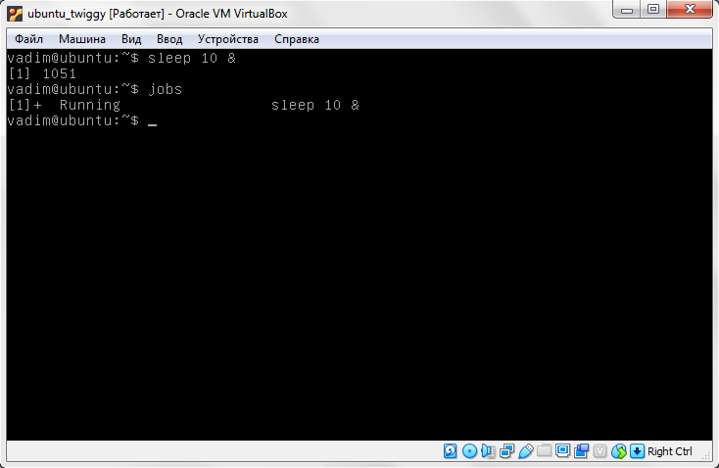

1. Пример запуска процесса в фоновом режиме

Команда jobs выводит запущенные в фоновом режиме процессы с идентификатором, который не зависит от PID процесса, он нужен для дальнейшего в взаимодействия с процессом, то есть для перевода его на передний план.

1. Запуск на переднем плане процесса и его остановка

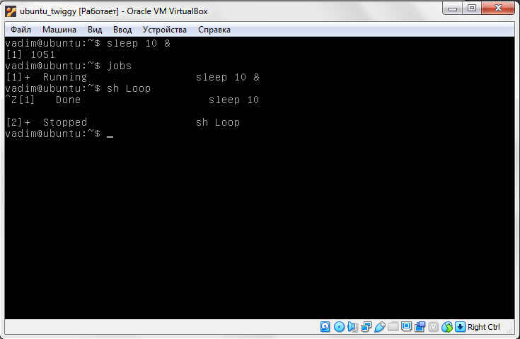

1. Запуск процесса на переднем плане

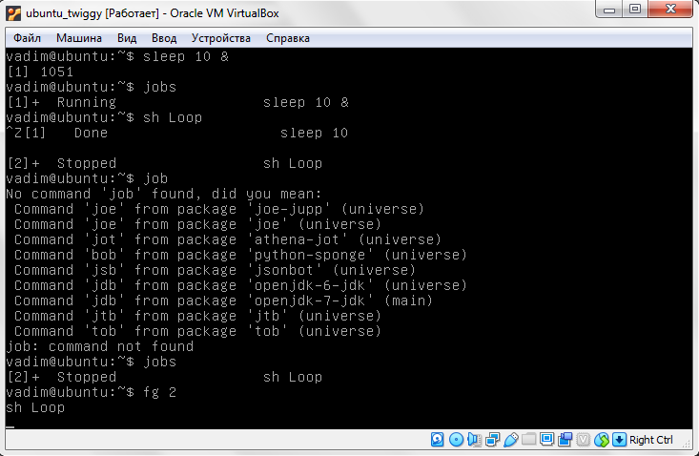

1. Перевод из фонового режима на передний план
2. Использование команды kill и killall для убийства процессов

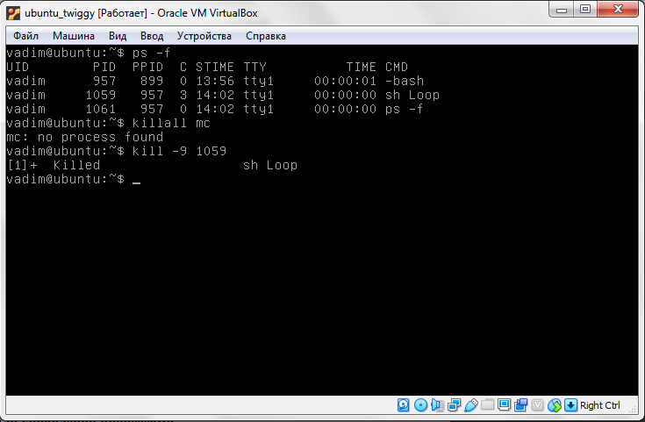

1. Пример испольования

В данном примере используются команды kill для убийства процесса по его PID и команда killall для убийства по имени процесса.

1. Использование команды nohup

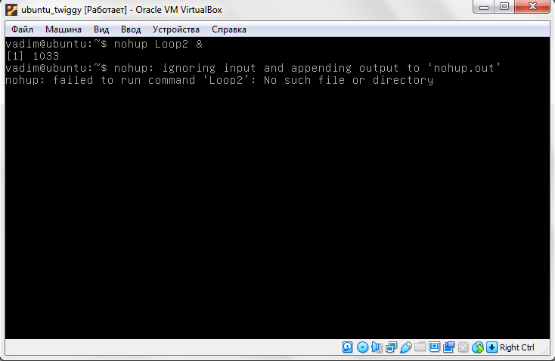

1. Пример использования
2. Вывод информации о текущих процессах

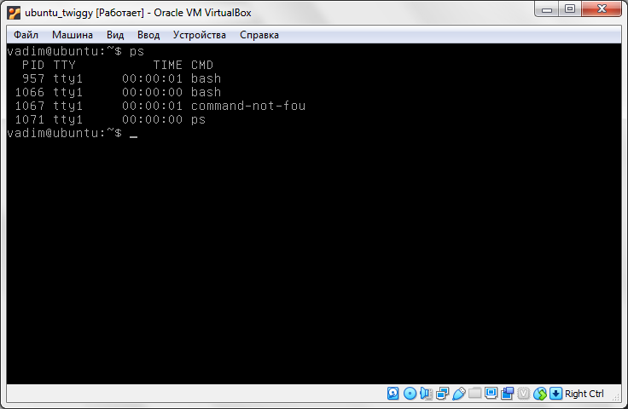

1. Вывод информации о текущих процессах
2. Вывод расширенной информации о процессах

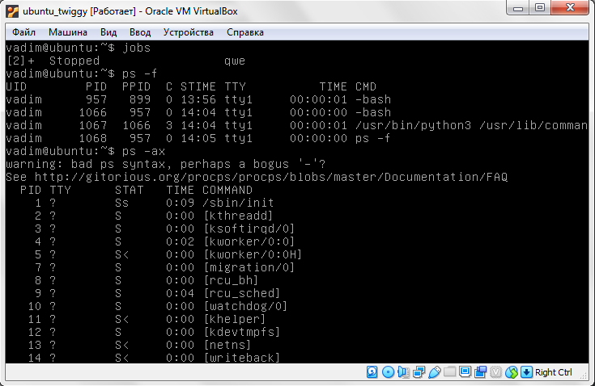

1. Пример вывода

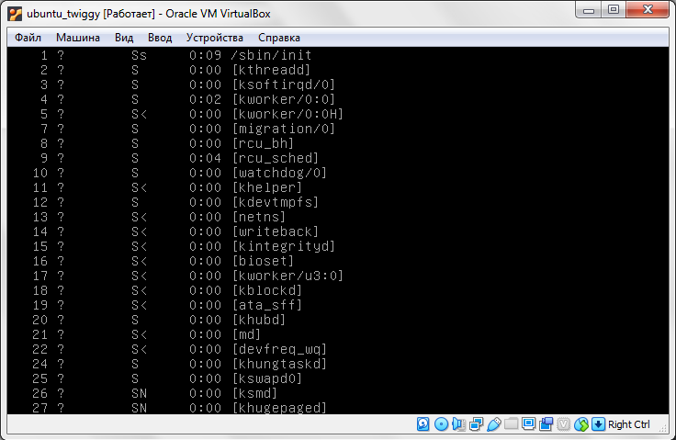

1. Пример вывода

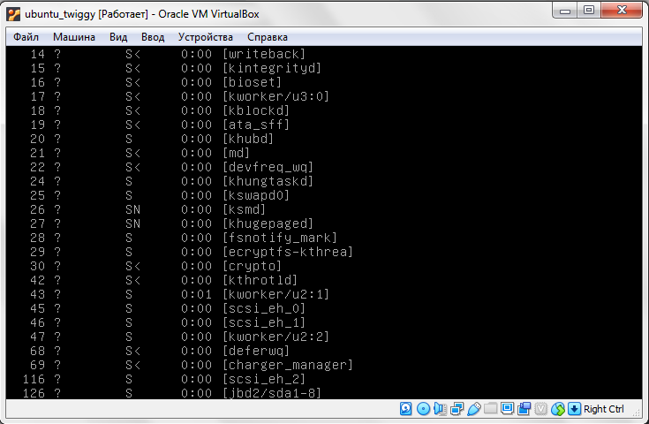

1. Пример вывода

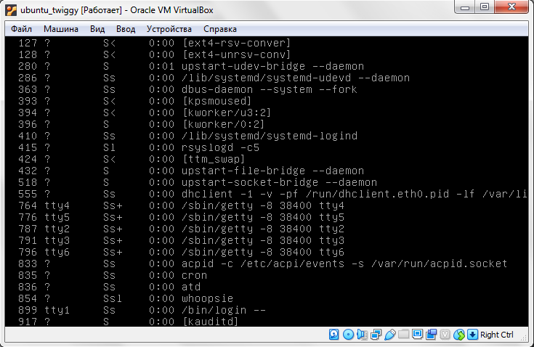

1. Пример вывода
2. Вывод расширенной информации о процессах с включением пользователей

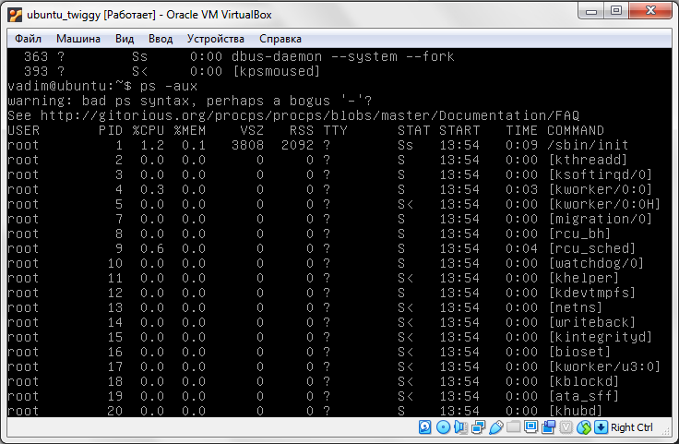

1. Пример вывода

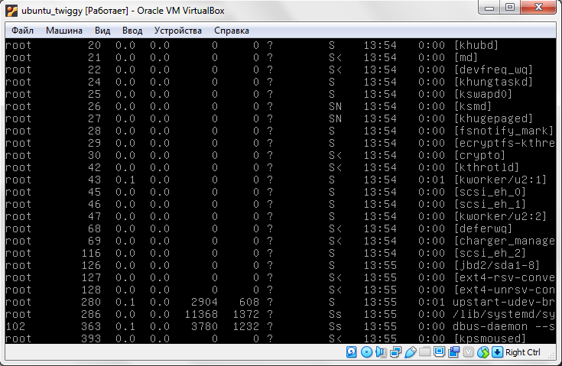

1. Пример вывода

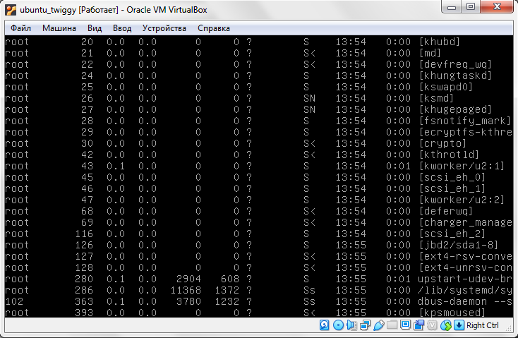

1. Пример вывода
2. Использование команды top

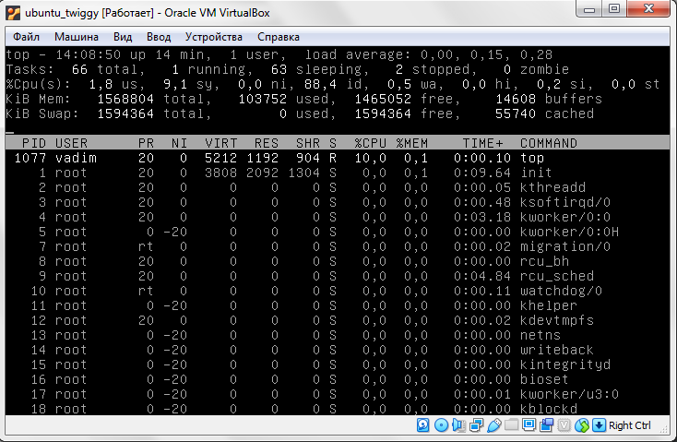

1. Пример использования
2. Создание процесса top с приоритетом 10

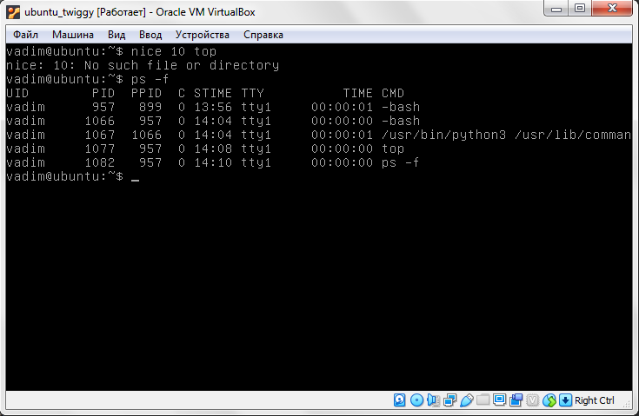

1. Пример создания
2. Переназначение приоритета процессу top

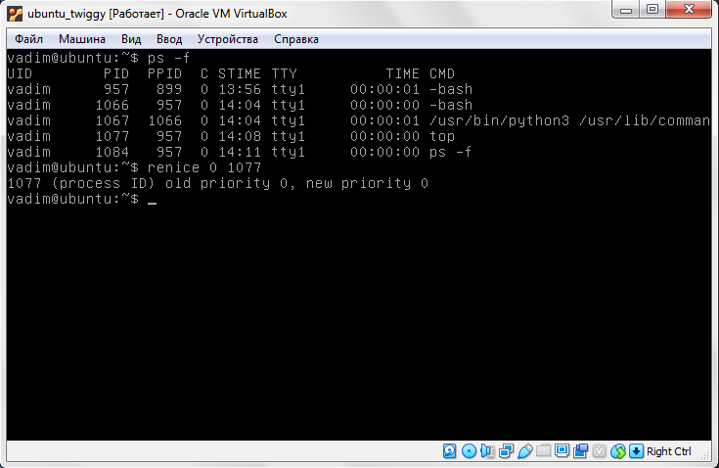

1. Пример использования команды renice
2. Использование команды at

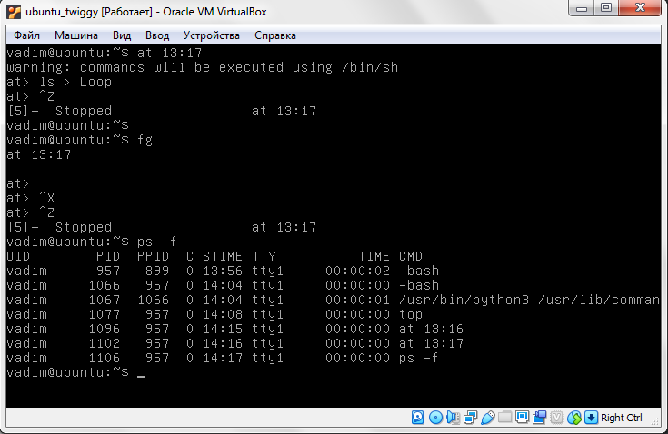

1. Пример результата использования команды at
2. Использование команды batch

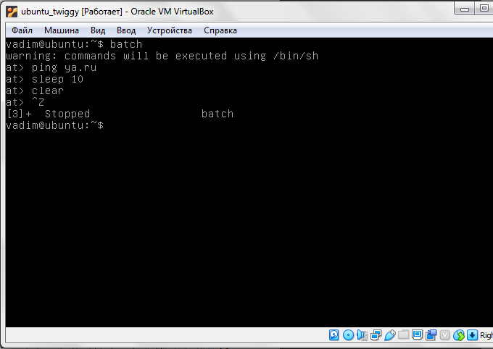

1. Пример использования команды batch
2. Использование именованных каналов для передачи данных из одного процесса другому

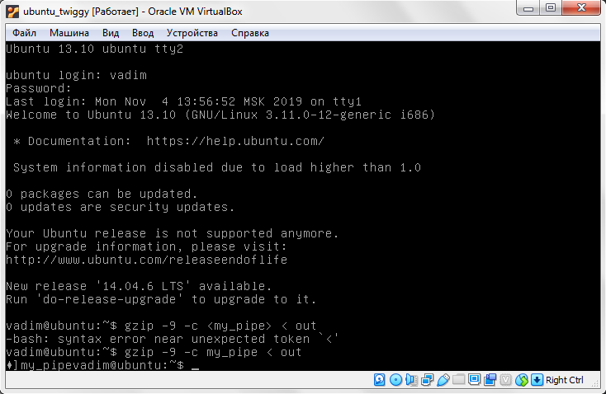

1. Отправляем в именованный канал данные из второго терминала

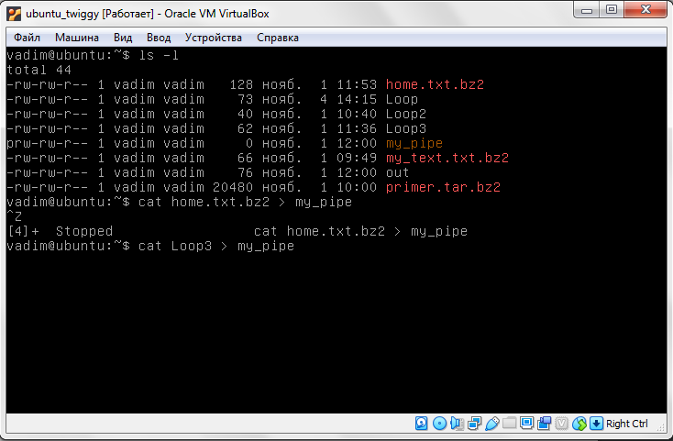

1. Пример использования

Вывод

Приобрести опыт и навыки управления процессами в операционной системе Linux.